Clei: 3_Período dos, Actividad 4
TIEMPO: 2 horas
TEMA: LA TIERRA
COMPETENCIAS: Interpretativa, crítica (argumentativa) y Dialógica (propositiva)
INDICADORES DE DESEMPEÑO: Comprensión del objeto de estudio de la filosofía como reflexión del lugar del ser en el sistema terrestre.
¿Cómo interactúa el ser humano con el planeta? Ubicación de la tierra en el universo-Estructura terrestre y atmosférica Ubicación del hombre en la tierra, Los 5 continentes y sus, características. Génesis y evolución de culturas antiguas
OBJETIVO: Comprender la importancia de la capacidad inquisitiva del ser humano en función de encontrar su lugar su finalidad en el mundo.
METODOLOGIA: metodología C3

CONCIENTIZACIÓN:

LA TIERRA
Movimientos de la Tierra
La órbita de la Tierra es elíptica: hay momentos en que se encuentra más cerca del Sol y otros en que está más lejos.
Además, el eje de rotación del planeta está un poco inclinado respecto al plano de la órbita. Al cabo del año parece que el Sol sube y baja.
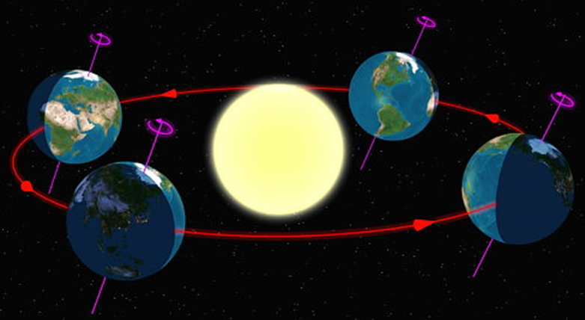
El camino aparente del Sol se llama eclíptica, y pasa sobre el ecuador de la Tierra a principios de la primavera y del otoño. Estos puntos son los equinoccios. En ellos el día y la noche duran igual. Los puntos de la eclíptica más alejados del ecuador se llaman solsticios, y señalan el principio del invierno y del verano.
Cerca de los solsticios, los rayos solares caen más verticales sobre uno de los dos hemisferios y lo calientan más. Es el verano. Mientras, el otro hemisferio de la Tierra recibe los rayos más inclinados, han de atravesar más trozo de atmosfera y se enfrían antes de llegar a tierra. Es el invierno.
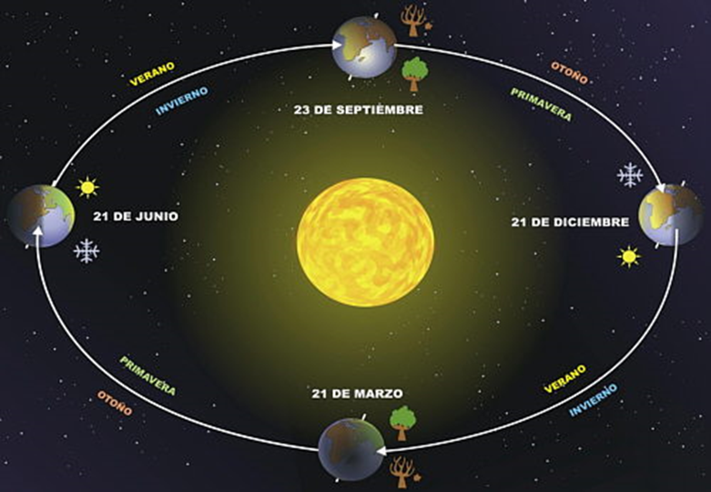
Al igual que todo el Sistema Solar, la Tierra se mueve por el espacio a unos 20,1 km/s o 72,360 km/h hacia la constelación de Hércules. Sin embargo, la Vía Láctea como un todo, se mueve hacia la constelación de Leo a 600 km/s.
Traslación: La Tierra y la Luna giran juntas en una órbita elíptica alrededor del Sol. La excentricidad de la órbita es pequeña, tanto que la órbita es prácticamente un círculo. La circunferencia aproximada de la órbita de la Tierra es de 938.900.000 km y nuestro planeta viaja a lo largo de ella a una velocidad de unos 106.000 km/h.
Rotación: La Tierra gira sobre su eje una vez cada 23 horas, 56 minutos y 4,1 segundos. Por lo tanto, un punto del ecuador gira a poco más de 1.600 km/h y un punto de la Tierra a 45° de altitud N, gira a unos 1.073 km/h.
Otros movimientos: Además de estos movimientos primarios, hay otros componentes en el movimiento total de la Tierra como la precesión de los equinoccios y la nutación, una variación periódica en la inclinación del eje de la Tierra provocada por la atracción gravitacional del Sol y de la Luna.

CONCEPTUALIZACIÓN (Sociales)
- ¿Qué es latitud y para qué sirve?
- ¿Qué es longitud y que utilidad tiene?
- ¿Qué es el equinoccio y para qué se determina?; de igual manera, ¿Qué es el solsticio y para qué se determina?
- ¿Cuántos grados esta inclinado, respecto de su eje rotación, el planeta tierra?; y ¿Qué repercusiones tiene la inclinación de rotación de la tierra sobre la vida y economía social?

CONTEXTUALIZACIÓN:
Realizar un escrito que responda a la siguiente pregunta (Filosofía)

- En este contexto, el de los movimientos de la tierra, de dónde nace la necesidad de explicar diversos Fenómenos celestes para la práctica y argumentación de preguntas filosóficas, en tanto que la filosofía se considera una actividad humana?

BIBLIOGRAFÍA
Filosofía. Pensemos 10. Editorial Voluntad. 1987
ZonaActivia. Sociales. 6. Bogotá. Voluntad, 2011.
https://www.youtube.com/watch?v=e9DK_MNlbRw

RUBRICA DE EVALUACIÓN

Actividad máquinas simples y compuestas
Aspectos a evaluar | ESCALA DE CALIFICACION
 | 4.6 a 5.0  Desempeño superior | 4.0 a 4.5  Desempeño Alto | 3.0 a 3.9 Desempeño Básico | 1.0 a 2.9  Desempeño bajo | Porcentaje
Competencia interpretativa: Desarrollo de Actividades que permitan el uso, manejo y comprensión del conocimiento | Elabora eficientemente la interpretación del saber previo y lo relaciona con contextos | Elabora con creatividad la interpretación del saber previo y lo relaciona con contextos | Elabora con escasa creatividad la interpretación del saber previo y lo relaciona con contextos | Elabora con dificultad la interpretación del saber previo y lo relaciona con contextos | 30%
Competencia Crítica: Desarrollo de actividades que involucren la resolución de situaciones problema | Domina y utiliza la información de manera eficiente en la resolución de problemas | Domina y utiliza la información de manera eficaz en la resolución de problemas | Domina y utiliza escasamente información en la resolución de problemas | Domina y utiliza difícilmente la información en la resolución de problemas | 30$
Competencia Dialógica: Desarrollo de actividades que permitan la aplicación de habilidades, las destrezas y la creatividad | Elabora eficientemente escritos en donde se identifican los temas tratados | Elabora medianamente escritos en donde se identifican los temas tratados | Elabora escasamente escritos donde identifican los temas tratados | Elabora escritos con dificultad en donde se identifican los temas tratados | 40%
Total |  |  |  |  | 100%
Envíe lo resuelto al correo electrónico diego.salazar@sallecampoamor.edu.co. o Facebook: https://www.facebook.com/diego.salledecampoamor.1 Con su nombre completo y Clei.

